**1. Введение**

Практика студентов высших учебных заведений Украины является неотъемлемой составной частью учебной программы подготовки специалистов. В период практики студентов закладываются основы практических умений и навыков, профессиональных качеств будущего специалиста.

Целью практического обучения студентов является:

- овладение современными методами и формами организации труда;

- овладение новыми технологиями;

- формирование профессиональных умений и навыков, необходимых для принятия самостоятельных решений;

- умение работать в реальных условиях рынка;

- выбор и реализация наиболее эффективных и качественно возможных профессиональных решении:

- постоянное обновление своих знаний и творческое применение их в практической деятельности.

Цель производственной практики - ознакомление студентов непосредственно на предприятиях, организациях, учреждениях с производственным процессом и технологическим циклом производства, отработка умений и навыков рабочей профессии, закрепление знаний, полученных при изучении цикла теоретических дисциплин и получения первого практического опыта.

**2. Место прохождение практики**

Предприятие:

Летом 1930 года началось строительство завода. И уже 12 августа 1933 года дала первый чугун доменная печь № 1. В том же году пущен первый сталеплавительный агрегат — мартеновская печь № 1.

В 1948—1953 годах выстроили комплекс прокатных цехов, ориентированных на производство рельсов и больших фасонных профилей проката. «Азовсталь» стал предприятием с полным металлургическим циклом.

Вторая очередь развития комбината началась с вводом толстолистового стана 3600 (1973 год). В 1977 году запущен кислородно-конвертерный цех, в 1981 году — электросталеплавительный цех.

ОАО металлургический комбинат "Азовсталь" - предприятие с полным металлургическим циклом. Входит в тройку крупнейших металлургических предприятий Украины и в десятку - СНГ.

В состав меткомбината "Азовсталь" входят: коксохимическое производство, цех агломерации, доменный цех в составе пяти доменных печей, сталеплавильный комплекс в составе конвертерного и мартеновского цехов, прокатный комплекс в составе толстолистового цеха, рельсобалочного цеха и входящего в него отделения крупного сорта и цеха рельсовых скреплений. Комбинат имеет развитую транспортную инфраструктуру.

ОАО "МК "Азовсталь" - шестая компания Украины по объемам валового дохода. Доход предприятия в 2004 году составил $1,85 млрд., чистая прибыль - $192 млн. В январе-июне 2005 года компания увеличила чистую прибыль, по сравнению с 2004-м, на 72,4% - до $126,9 млн.

По выработке товарной продукции на одного трудящегося "Азовсталь" занимает первое место. На комбинате освоена технология выплавки более 200 марок стали, из которых производятся товарный прокат, непрерывнолитая (слябы) и катанная (квадрат) заготовки.

Комбинат - единственный в Украине производитель высококачественного толстолистового проката толщиной от 6 до 200 мм и шириной 1500-3200 мм для судостроения, энергетического и специального машиностроения, мостостроения, изготовления труб большого диаметра для магистральных газо- и нефтепроводов в северном исполнении, глубоководных сооружений. Прокат подвергается 100-процентному неразрушающему ультразвуковому контролю.

Значительная часть продукции комбината сертифицирована ведущими обществами мира: Lloyds Register of Shipping, German Lloyd, Det Norske Veritas, American Bureau of Shipping, TUV Rheinland, American Petroleum Institute, Bureau Veritas (France), Maritime Register of Shipping (Russia), выдавшими 35 сертификатов на металлопродукцию "Азовстали". На комбинате внедрена система управления качеством ISO 9001.

Комбинат неоднократно удостаивался различных призов. В частности, в 1998 году за высокое качество продукции он получил приз "Золотой Меркурий", в 2000-м за инвестиционную политику - "Хрустальную башню" и другие.

Цех:

КМО МСЦ относится к группе цехов Управления Главного механика ( Литейный. МСЦ, ЦРМО-2,КуПЦ, РМЦ-2, РМЦ КХП.) изготавливает металлоконструкции, как для основных, так и для вспомогательных цехов комбината. Цех является ремонтной базой комбината «Азовсталь»

Котельно-механическое отделение механосборочного цеха, ранее котельно-механический цех, был основан в 1956 году, с 1932 года на площадях цеха располагался завод металлоконструкций, который производил металлоконструкции для строящегося гиганта. Металлоконструкции производственного корпуса изготовлены еще при помощи клепанных соединений.

Оборудование, участвующие в технологии процессах и его возможности:

На заготовительном производстве цехе применяются газорезательные машины, выполняющие автоматическую вырезку деталей любой конфигурации, раскройная прямолинейная резка, автоматическая пробивка отверстий. Машина термической резки - предназначена для кислородной вырезки деталей из листовой стали. Машина для плазменной резки - рез толщины до 60мм. Ножницы кривошипные листовые предназначены для резки листового металла. Пресс кривошипный открытый, предназначен для вырубки, пробивки, гибки не глубокой вытяжки. Машина листогибочная трехвалковая предназначена для гибки листового проката толщиной до 16 мм на ширине 2000мм. Наплавочная установка У-2 для автоматической наплавки тел вращения и плоских деталей. Наплавочная установка ПК-2. Установка оборудована поворотной колонной ПК-2,манипулятором и головкой.

Максимальная грузоподъемность кранов КМО – 20 т. - максимальная грузоподъемность крана № 8-участок сварки, автоматической сварки, ремонта. Грузозахватные приспособления, используемые в КМО.

Стропа грузоподъемностью от 0.8 до 10 тонн, канаты одно- и двухветвевые с крюками, с лапами, со струбцинами. Цепные стропа – одно- и двухветвевые. Специальный трехветвевой строп для транспортировки скипа. Цепные с лапами и крюками. Кольцевой строп цепной.

Производственная программа выпускаемой продукции в год, распределение по месяцам.

Годовая программа 6100 т. - сварных м/конструкций; наплавочных работ- 5000 кг наплавленного металла. В том числе - сварные м/конструкции-5200тон, заготовки-900тон. Распределение по месяцам: 510 тон в месяц.

Количество работающих-125 человека, в том числе 22 РСС.

КМО МСЦ по структурной схеме состоит из следующих участков:

- склад металла и полуфабриката;

- участок разметки и обработки;

- участок котельно-сварочных работ;

- участок автоматической сварки и наплавки;

- склад готовой продукции.

На складе металла хранится металлопрокат (листовой и сортовой) общим объемом в пределах 1600 тон, предназначенный для изготовления металлоконструкций и заготовки. В основном металл поступает на склад собственного производства из прокатных цехов комбината.

На участке разметки и обработки, на который подается металлопрокат со склада, металл размечается, и из него изготавливают заготовку для дальнейшей сборки металлоконструкций.

Сборка металлоконструкций осуществляется на котельном участке с последующей сваркой на сварочном при помощи сварочных полуавтоматов в среде защитного газа СО2.

На участке автоматической сварки и наплавки производится восстановление и упрочнение деталей и узлов механизмов при помощи наплавки износостойких и жаропрочных слоев под слоем флюса.

**3. Номенклатура продукции**

Котельно-механическое отделение механосборочного цеха предназначено для обеспечения ремонтов основных и вспомогательных цехов комбината и изготавливает различные металлоконструкции, восстановление узлов и агрегатов металлургического оборудования путем ручной или автоматической наплавки.

Основными заказчиками по изготовлению металлоконструкций и восстановлению деталей металлургического оборудования являются доменный, мартеновский, конвертерный, толстолистовой и другие основные и вспомогательные цеха комбината.

Котельно-механическое отделение имеет следующую номенклатуру изготавливаемых изделий:

- водоохлаждаемые металлоконструкции для холодных ремонтов мартеновских печей:

- подпятовая трубчатая балка;

- плиты;

- малые подпятовые балочки;

- газовые кессоны;

- верхние полукольца;

- завалочные рамы и заслонки.

- металлоконструкции подкрановых балок различного сечения и типоразмера;

- элементы трубопроводов диаметром до 4500 мм.;

- колоны, опоры, стойки изготовленные как из листового проката так и из сортового;

- фермы стропильные и объемного сечения;

- бронь шахты доменной печи;

- площадки, лестницы, леерные ограждения, м/к наклонного моста доменной печи;

- промежуточные ковши конверторного цеха;

- элементы стальковшей;

- м/к для капитальных ремонтов мартеновских печей;

- м/к корпуса земснаряда;

- элементы газоочистки аглофабрики (трубопроводы диаметром от 2860 до 4000 мм., бункера, течки, боров, бункера из нержавеющей стали и др.)

- элементы концевых и продольных балок мостовых кранов;

- пластинчатые крюки металлургических кранов;

- ремонты скипов, 2-х, 5-и, 6-и м3. грейферов;

- наплавка роликов МНЛЗ ККЦ;

- наплавка сопел, гляделок, приборов и пр. доменной печи;

- сборка, сварка и наплавка малой загрузочной воронки и конуса доменной печи;

- наплавка крановых колес, колесных пар мульдовых тележек, валков и роликов Обжимного, Рельсобалочного и Толстолистового цехов и многое другое.

**4. Характеристика изделия**

Заглушка Dу =2020 мм., предназначена для временного отсечения газопровода диаметром 2020 мм. на время ремонта основного металлургического оборудования или для постоянного глушения этого же трубопровода.

Изготовлена заглушка из углеродистой стали Ст3сп5, согласно ГОСТ 380-88 сталь предназначена при толщине проката свыше 25 мм. для несущих элементов сварных конструкций, работающих при переменных нагрузках в интервале от -40до +4250С.

Химический состав Ст3сп5

Таблица 4.1

|  |  |  |  |
| --- | --- | --- | --- |
| Марка стали | Массовая доля элементов, % | | |
| углерода | марганца | кремния |
| Ст3сп5 | 0,14 - 0,22 | 0,40 – 0,65 | 0,15 – 0,30 |

Сталь Ст3сп5 сваривается без ограничений. Для толщины более 36мм. рекомендуется подогрев и последующая термообработка.

Механические свойства:

Таблица 4.2

|  |  |  |  |  |
| --- | --- | --- | --- | --- |
| Марка стали | Временное сопротивление разрыву sв, Н/мм2 (кгс/мм2) | Предел текучести sт , Н/мм2 (кгс/мм2) | | Относительное удлинение ds. % |
| не менее | | | |
| СтЗсп5 | 372 (38) | 245 (25) | 23 | |

Заглушка Dу =2020 мм. имеет вес 1434 кг.

Техническая характеристика:

Рабочая нагрузка на донышко заглушки 837 кН.

при давлении 0,27МПа.

Нагрузка при испытаниях (экстремальная) 1860 кН.

при давлении 0,6 МПа.

**5. Технология изготовления изделия**

* 1. **Технология заготовительных работ**

1. Правка. Правку производят вручную на правильных плита ударами кувалды; на правильных прессах и листоправильных вальцах (листовые заготовки). Правка обеспечивает точное совмещение кромок свариваемых заготовок, отсутствие перекосов, искривления осей а зазоров (в нахлесточных соединениях).

2. Очистка. В зависимости от назначения сварной конструкции, состояния и степени загрязненности кромок свариваемого металла, характера производства (индивидуальное, серийное, массовое), марки стали и других факторов применяют следующие способы очистки; а) ручными и механическими (вращающимися) стальными проволочными щетками; 6) абразивными кругами; в) пескоструйным и дробеструйным способами; г) травлением раствором серной кислоты с последующей промывкой водой и нейтрализацией щелочью (10%-ный раствор кислоты и 5%-ный раствор кальцинированной соды); д) пламенем многофакельной газовой горелки с охлаждением водой (удаление окалины); е) промывкой растворителями (уайт-спирит, дихлорэтан, спирт, бензин).

3. Обработка кромок. Обработку кромок свариваемых заготовок или деталей выполняют кислородной, плазменной, лазерной и механической резкой. При толщине металла более 6—8 мм производят скос кромок; кислородная резка позволяет совмещать операцию резки с операцией скоса кромок. Строжка кромок после огневой резки производится для улучшения поверхности реза. В скошенных кромках оставляется притупление для предотвращения прожогов.

Листовой прокат склад металла и полуфабриката КМО МСЦ получает из Толстолистового цеха, согласно цеховой заявки. Со склада лист металла попадает в производственное здание цеха на участок разметки и обработки, где лист размечается под необходимую заготовку или изготавливаются необходимые копиры на газорезательные машины. Складской размер листа толщиной 30 мм. получается 2500 х 10000 мм. Соответственно раскрой листа под данную заготовку будет следующий:

Рисунок 5.1



Металлопрокат, при отгрузке на склад металла, сопровождается сертификатом качества, в котором указывается номера партии, плавки, габаритных размеров и количество листов, марка стали и многое другое.

Вырезка заготовки осуществляется на газокислородной или плазменной машине, далее поз. № 2 передается на газорезательный стеллаж для снятия фаски по окружности машиной полуавтоматической резки « Радуга».

Технологические операции в цехе не нормируются, так как производство штучное и мелкосерийное, планирование и учет производства в цехе ведется в физических тоннах.

Пример сертификата:

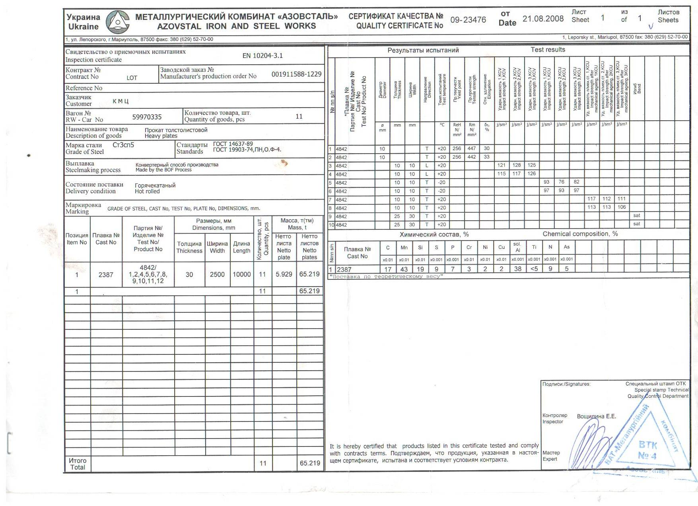

Также металлопрокат сопровождается материальной накладной установленной формы Ф-19 и 12

Пример накладной:

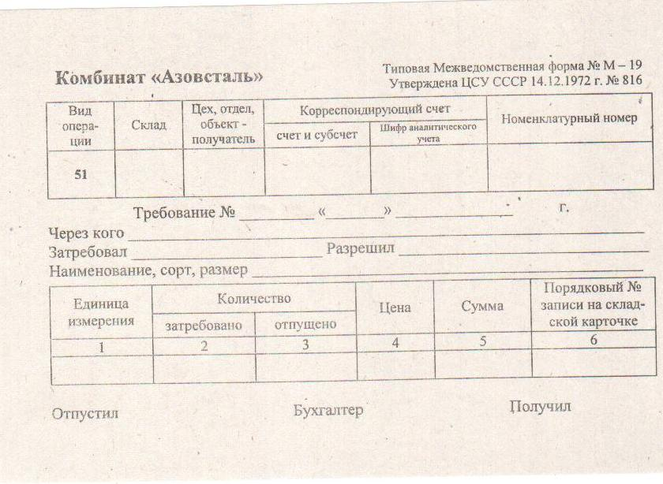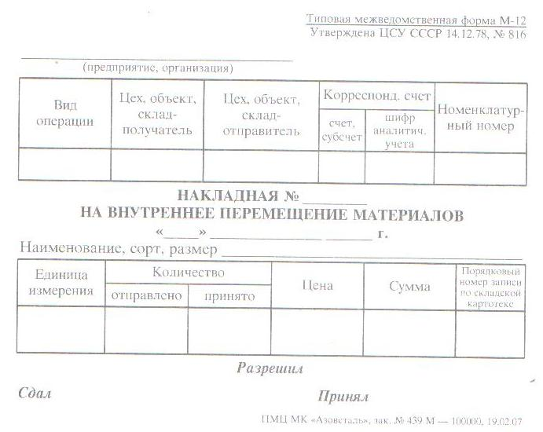

**5.2 Технология сборочно–сварочных работ**

Сборка. Применяют несколько способов сборки: а) сборка узла или конструкции в целом из всех деталей, входящих в них; при этом производят прихватку собранных деталей или полностью сварку; б) сборка с последовательным присоединением деталей (если нельзя применить первый способ); в) сборка конструкции из предварительно собранных (а иногда и сваренных) узлов.

Последний способ применяют при изготовлении сложных многодетальных конструкций (корпуса судов, вагоны, каркасные строения). При сборке используют разнообразные приспособления, обеспечивающие точность размеров конструкции и значительно повышающие производительность сборочно-сварочных работ.

Собранные детали скрепляют прихватками - короткими однослойными швами длиной от 20 до 100 мм и сечением от 1/3 до 1/2  полного сечения шва; расстояние мнежду прихватками зависит от формі и размеров узла; в крупных узлах и конструкциях расстояние между прихватками 500-1000 мм (следует помнить, что прихватка – не рабочее соединение и узел, собранній на прихватках, нельзя подвергать нагрузкам).

Сборка производится на нивелировочной плите.

Технология сборки данной конструкции в условиях КМО МСЦ следующая:

- готовые детали, заготовки передается на котельный участок при помощи передаточной тележки, которая сообщает два участка;

- с помощью электромостового крана грузоподъемностью 10 тонн стропальщик передает заготовки на рабочее место котельщика;

- бригада котельщиков, в составе двух человек, при помощи мостового крана раскладывает детали по позициям, бригадир определяет основную позицию, которая станет основой сборки;

- далее на стеллаж устанавливается позиция №2 фаской по окружности в верх;

- производится разметка для установки поз № 1 и № 3;

Рисунок 5.2.1



- далее по разметке устанавливается длинное ребро поз. №1и к нему устанавливаются с двух сторон так же по разметке ребра поз. № 3, которые закрепляются при помощи ручной дуговой сварки прихватками, длиной не менее 30-40 мм. ;

Рисунок 5.2.2



- далее устанавливается в упор, к уже закрепленным ребрам поз. № 3, длинное ребро поз. № 1, так же при помощи прихваток фиксируем положение ребра, первые прихватки делаем со стороны уже установленных поз. № 3, которые служат упором и не позволят поз. № 1 отклониться от заданного угла в 900;

Рисунок 5.2.3



- в завершение в упор и по разметке ставим последние поз. № 3 и закрепляем прихватками;

Рисунок 5.2.4



- производится контроль правильности сборки, геометрических размеров, и при соответствии усиливается большим количеством прихваток, маркируется № заказа и при помощи мостового крана передается на передаточную тележку для переправки на участок полуавтоматической сварки в среде защитного газа СО2 для дальнейшей сварки.

При сборке данной конструкции применяются следующие приспособления: детали перемещаются при помощи мостового крана грузоподъёмностью 10 тонн, для крепления деталей к крану применяют грузоподъемные струбцины, для измерения правильного угла применяется бортовой угольник с прямым углом, если требуется установка деталей под разными углами то заранее изготавливается соответствующий угловой шаблон, для правки применяется полумолот и стальной клин, фиксация производится прихватками РДС электродами типа Э-42 или Э-50 марок АНО 4, АНО 27, УОНИ 13/55 диаметром 5 мм. Источником питания дуги служит выпрямитель ВДУ 501, позволяющий плавно регулировать величину силы тока. Режимы сварки при осуществлении прихваток выбираем следующие:

Сила тока I св. = 190 А. Напряжение U св. = 28 – 32 В.

**5.3 Особенности техники сварки**

Для снижения степени остаточной деформации выполнять сварку необходимо в следующей очередности:

- необходимо заварить стыковые швы между ребрами, для этого устанавливаем заглушку в вертикальное положение и фиксируем распорными уголками;

Рисунок 5.2.1



- после того как заварятся стыки в этом положения конструкция при помощи мостового крана переворачивается на 900 и так пока не будут заварены все швы.

Сварка производится полуавтоматом ПДГО 603 с применением сплошной проволоки Св 08Г2С диаметром 2мм. под защитным газом СО2.  Сварочная проволока сопровождается при поставке сертификатом качества, каждая бухта снабжена биркой с номером партии и плавки.

При сварке устанавливаются следующие режимы сварки:

V cв. = 20 – 24 м/ч Q св. = 22 л/м I св .= 350 – 400 А. U св. = 28 – 32 В.

Рисунок 5.2.2



Согласно ГОСТ 5264-80 стыки определяются как тавровые двусторонние Т3, (Настоящий стандарт устанавливает основные типы, конструктивные элементы и размеры сварных соединений из сталей, а также сплавов на железоникелевой и никелевой основах, выполняемых ручной дуговой сваркой.)Стандарт не распространяется на сварные соединения стальных трубопроводов по ГОСТ 16037-80.

Таблица 5.2.3

|  |  |  |  |  |  |  |
| --- | --- | --- | --- | --- | --- | --- |
| Тип соединения | Форма подготовленных кромок | Характер сварного шва | Форма подготовленных  кромок | Форма сварного  стыка | Толщина свариваемых деталей, мм | Условное обозначение соединения |
| Тавровое | Без скоса кромок | Двусторонний |  |  | 20-40 | Т3 |

Сварка производится легированной проволокой Св08Г2С со следующими характеристиками:

Таблица 5.2.4

|  |  |  |  |  |
| --- | --- | --- | --- | --- |
| Номинальный диаметр проволоки, мм | Марка проволоки | Предельные отклонения для проволоки, предназначенной | | Вид поставки- мотки массой, кг |
| для сварки (наплавки) | для изготовления электродов |
| 0,8 | Легированная Св08Г2С | 0,07 |  | 30, 50, 80. |
| 1,0 | 0,09 |  | 30-80 |
| 1.2 |  | 30-80 |
| 1,6 | 0,12 | 0,06 | 50-120 |
| 1.8-2,0 | 50,120 до 1000 |

По виду поверхности проволока производится неомедненой и омедненой. Медное покрытие - 6 мкм. Поверхность проволоки должна быть чистой и гладкой, без трещин, расслоений, плен, закатов, забоин, окалины, ржавчины, масла и др. загрязнений. Допускаются отдельные риски, царапины, местная рябизна, вмятины глубиной не более предельного отклонения по диаметр

Химический состав (%)

|  |  |  |  |  |  |  |  |  |
| --- | --- | --- | --- | --- | --- | --- | --- | --- |
| марка | P | Mn | Si max | P max | S max | Cr max | Ni max | Cu max |
| Св08Г2С | 0,03 | 1,80 - 2,10 | 0,7 - 0,95 | 0,03 | 0,025 | 0,20 | 0,25 | 0,20 |

Электроды УОНИ–13/55. Технические характеристики.

Обозначение Стандарт

Э50А – УОНИ–13/55 – 5 – УД ГОСТ 9466–75

Е 514 – Б 20 ТУУ 05416923.015–96

*Назначение и область применения:*

Для сварки ответственных конструкций из углеродистых (типа 08, 20, 20Л, Ст3, Ст4) и низколегированных (типа 16ГС, 09Г2С) сталей, когда к металлу швов предъявляют повышенные требования по пластичности и ударной вязкости, в частности, при работе в условиях пониженных температур.

Марка проволоки Вид покрытия

Св–08, Св–08А ГОСТ 2246–70 основное

Электроды УОНИ–13/55 чувствительны к образованию пористости при наличии ржавчины и масла на кромках свариваемых деталей, а также при удлинении длины дуги

Режим сварки Сила сварочного тока, А

|  |  |  |  |
| --- | --- | --- | --- |
| Диаметр, мм | Нижнее | Вертикальное | Потолочное |
| 3,0 | 80–100 | 70–90 | 70–90 |
| 4,0 | 130–160 | 130–140 | 130–140 |
| 5,0 | 180–220 | 160–180 | – |

Химический состав наплавленного металла, мас.%

|  |  |  |  |  |
| --- | --- | --- | --- | --- |
| C | Si | Mn | S | P |
| не более | не более |  |  |  |
| 0,11 | 0,18–0,50 | 0,65–1,20 | 0,030 | 0,035 |

Механические свойства металла шва (не менее)

|  |  |  |  |  |
| --- | --- | --- | --- | --- |
| Температура испытаний | Временное сопротивление разрыву, Н/мм2 | Относительное удлинение, % | Ударная вязкость, Дж/см2 | KCV>34 Дж/см2 при температуре |
| + 20 °С | 490 | 20 | 127 | – 30 °С |

Режим термообработки (прокаливания) электродов перед сваркой 380–400 °С 1,5 ч.

Пример сертификата на сварочную проволоку:

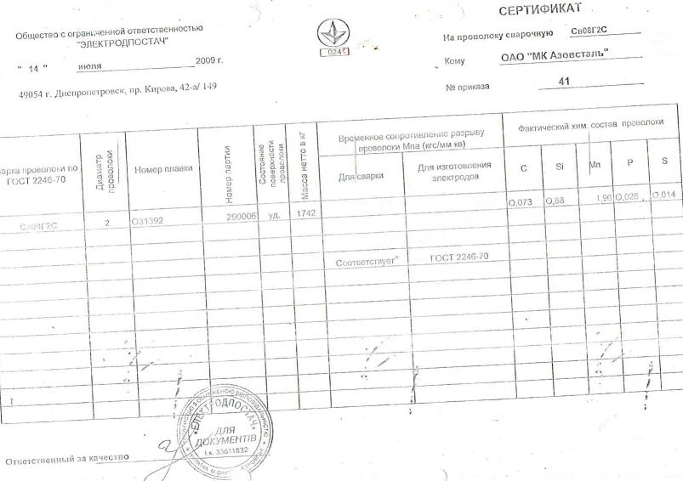

**6. Сварочное оборудование, источники питания**

*Выпрямитель сварочный ВДУ-603*

Сварочный универсальный выпрямитель предназначен для ручной дуговой сварки покрытыми электродами на постоянном токе, комплектации полуавтоматов и автоматов для сварки изделий из стали в среде защитных газов на постоянном токе. Является регулируемым тиристорным выпрямителем с жесткой или падающей внешней характеристикой, и имеет одну из самых высоких сварочных характеристик в своем классе.

Выпрямитель ВДУ-603 имеет следующие основные технические решения:

- Плавное регулирование сварочного тока в режиме ММА и сварочного напряжения в режиме МIG/МAG;

- Защита от тепловой перегрузки

- Наличие розетки 36 В для питания подогревателя газа;

- Быстросъемные, безопасные токовые разъемы;

- Класс изоляции Н по ГОСТ 8865-70;

- Принудительное охлаждение;

Таблица 6.1 Технические характеристики

|  |  |  |
| --- | --- | --- |
|  | ММА | МIG/МAG |
| Напряжение питающей сети, В | 3х380 | 3х380 |
| Номинальный сварочный ток, А (ПВ %) | 630 (60%) | 630 (60%) |
| Номинальный сварочный ток, А (ПВ %) | 630 (60%) | 630 (60%) |
| Напряжение холостого хода, В | 85 | 85 |
| Номинальное рабочее напряжение, В | 52 | 56 |
| Потребляемая мощность, кВА | 53 | 53 |
| Масса, кг | 300 | 300 |
| Габаритные размеры, мм | 620x830x1080 | 620x830x1080 |

ПДГО-603

ПДГО-603 подающий механизм закрытого типа. Внутри установлен 6 роликовый редукторный привод, кассета для сварочной проволоки, тормозное устройство, плата управления и электромагнитный клапан. На панели механизма имеются резисторы регулировки скорости подачи сварочной проволоки и напряжения, технологических временных интервалов

- Управление газовым клапаном, подающим механизмом и сварочным источником от кнопки на горелке;

- Плавная регулировка скорости подачи сварочной проволоки и напряжения на дуге;

- Возможность сварки электрозаклепками;

- Стабилизация скорости подачи сварочной проволоки и обратную связь по напряжению на двигателе подачи сварочной проволоки, возможность сварки в сложных пространственных положениях и при значительных изгибах шланга горелки, возможность сварки на расстояниях от источника питания до подающего механизма до 50м и возможность работы с разматывающего механизма;

- Возможность сварки сплошной и порошковой проволокой в защитных газах с любыми выпрямителями, имеющими жесткую или комбинированную вольтамперную характеристику;

- Регулировка вылета сварочной проволоки, времени продувки защитного газа до и после сварки, времени выхода сварочного тока на установленный режим;

- Применение 15 кг кассеты сварочной проволоки;

- Зубчатое зацепление подающего и прижимного роликов;

Таблица 6.2 Технические характеристики ПДГО-603

|  |  |
| --- | --- |
| Напряжение питания переменным током схемы управления и привода, В | ~27 |
| Номинальный сварочный ток при ПВ=60% и длительности цикла 10 мин., А | 630 |
| Диаметр проволоки, мм | 1,2-2,0 сплошная, |
|  | 1,2-3,2 - порошковая |
| Скорость подачи электродной проволоки, м/ч | 60-820 |
| Регулировка времени, с: |  |
| - предварительная продувка газа | 0,2...10 |
| - продувка газа после сварки | 0,2...10 |
| - задержка отключения источника (вылет проволоки) | 0,1...0,2 |
| - нарастания скорости подачи проволоки от минимального до установленного значения ("мягкий старт") | 0,5...4,0 |
| Количество пар подающих роликов | 3 |
| Масса, кг, не более | 18 |
| Габаритные размеры, мм, | 640х240х420 |

В роли защитного газа применяется углекислый газ СО2

Дуговая сварка в среде защитных газов – углекислом - обеспечивает лучшую, чем при сварке покрытыми электродами или под слоем флюса, защиту от воздействия кислорода и азота воздуха, лучшее использование тепла дуги. Углекислота (СО2, двуокись углерода, диоксид углерода) – вещество с химическое формулой СО2 и молекулярной массой 44,011 г/моль, которое может существовать в четырёх фазовых состояниях – газообразном, жидком, твёрдом и сверхкритическом.

Газообразное состояние СО2 носит общеупотребительное название «углекислый газ». При атмосферном давлении это бесцветный газ без цвета и запаха, при температуре +20 ?С плотностью 1,839 кг/м? (в 1,52 раза тяжелее воздуха), хорошо растворяется в воде (0,88 объёма в 1 объёме воды), частично взаимодействуя в ней с образованием угольной кислоты. Входит в состав атмосферы в среднем 0,035% по объёму. При резком охлаждении за счёт расширения (детандирование) СО2 способен десублимироваться – переходить сразу в твёрдое состояние, минуя жидкую фазу.

Газообразный диоксид углерода ранее нередко хранили в стационарных газгольдерах. В настоящее время такой способ хранения не применяется; углекислый газ в необходимом количестве получают непосредственно на месте – путём испарения жидкой углекислоты в газификаторе. Далее газ можно легко перекачать по любому газопроводу под давлением 2-6 атмосфер.

Жидкое состояние СО2 носит техническое название «жидкая углекислота» или просто «углекислота». Это бесцветная жидкость без запаха, средней плотностью 771 кг/м3, которая существует только под давлением 3 482…519 кПа при температуре 0…-56,5 град.С («низкотемпературная углекислота»), либо под давлением 3 482…7 383 кПа при температуре 0…+31,0 град.С («углекислота высокого давления»). Углекислоту высокого давления получают чаще всего путём сжатия углекислого газа до давления конденсации, при одновременном охлаждении водой. Низкотемпературную углекислоту, являющейся основной формой диоксида углерода для промышленного потребления, чаще всего получают по циклу высокого давления путём трехступенчатого охлаждения и дросселирования в специальных установках.

При небольшом и среднем потреблении углекислоты (высокого давления),т для её хранения и транспортировки используют разнообразные стальные баллоны (от баллончиков для бытовых сифонов до ёмкостей вместимостью 55 л). Самым распространенным является 40 л баллон с рабочим давление 15 000 кПа, вмещающим 24 кг углекислоты. За стальными баллонами не требуется дополнительный уход, углекислота сохраняется без потерь в течение длительного времени. Баллоны с углекислотой высокого давления окрашивают в чёрный цвет.

Таблица 6.3 Основные технические характеристики машины термической резки находящейся в эксплуатации в КМО

|  |  |  |
| --- | --- | --- |
| Наименование параметра | Единицы  измерения | Нормы |
| 1 | 2 | 3 |
| 1. Размеры обрабатываемых листов, не менее   * Длина (зона обработки) * Ширина   2. Диапазон разрезаемых толщин для газовой резки вертикальным резаком   * С кромки листа * При «пробивке» отверстия в площади листа при фигурной резке   3. Диапазон разрезаемых толщин со скосом кромок 3-х резаковым блоком  4. Точность воспроизведения заданного контура по ГОСТ 5614-74  5. Стабилизация расстояния между резаком и разрезаемым листом  6. Допуск на изменение установленного расстояния между резаком и разрезаемым листом с плоскостностью ПН по ГОСТ 29903-74,не более  7. Класс вырезаемой заготовки по ГОСТ 14792-80  8.Наибольшая скорость перемещения резаков по координатам Х и Y, не менее  9.Наименьшая скорость  перемещения резаков по  координатам Х и Y, не более  10. Потребляемая мощность, не  более | мм  мм  мм  мм  м/с (мм/мин)  м/с (мм/мин)  кВт | 1200  3600  3…250  5…60  16…60  ±0,35*  Автоматическая  3,0**  КО320***  0,133(8000)  0,83·10-3(50)  2,0 |

|  |  |  |
| --- | --- | --- |
| 1 | 2 | 3 |
| 11. Количество кареток (суппортов)  12. Количество резаковых блоков:   * Для газовой резки 3-х резаковым блоком * Для газовой резки вертикальным резаком * Для плазменной резки   13.Габариты машины, не более   * Длина по рельсовому пути * Ширина * Высота (без внешней подводки) * Высота (с внешней подводкой)   14. Максимальное время непрерывной работы с последующим перерывом на 1 час  15. Минимально допустимый диаметр детали, вырезаемой при вертикальной резке  16. Скорость подъема и опускания резака, не менее  17. Управление технологическими операциями  18. Размер колеи направляющих рельсового пути  19. Площадь, занимаемая машиной (без операторской), не более | шт  шт  мм  час  мм  мм/мин  мм  м2 | 3  1  1  1  14500  6150  1800  2640  16  50  Автоматическое  1500  4500±1,0 |

*- на скоростях до 1000мм/мин;

**-параметр обеспечивается при установившемся процессе резки;

***-на толщинах 5….80мм.

Основные технические характеристики машины переносной газорежущей МГП – 2 «Радуга» находящейся в эксплуатации в КМО

Таблица 6.4

|  |  |  |
| --- | --- | --- |
| Наименование параметра | Единицы  измерения | Нормы |
| 1 | 2 | 3 |
| 1. Количество резаков 2. Толщина разрезаемого металла 3. Скорость перемещения резака 4. Наибольшая длина прямолинейного реза 5. Ширина полосы при резе двумя резаками:    * без удлинителя шланги    * с удлинительным шлангом    * наименьшая при установке резака с одной стороны от оси шланги 6. Угол скоса кромок, наибольший:  * от вертикали * от горизонтали  1. Потребляемая мощность 2. Применяемые газы:  * кислород * природный газ  1. Рабочее давление газов на входе в резак, мах  * кислород * природный газ | шт  мм  мм/мин  мм  мм  мм  мм  мм  град.  Вт  МПа | 2  5ч300  90 – 1600  6000  100-300  1450  40  60о  25о  22  ГОСТ 5583-78  ГОСТ 5542-87  0,25-0,85 (2,5-8,5)  - |

|  |  |  |
| --- | --- | --- |
| 1 | 2 | 3 |
| 1. Габаритные размеры  * Длина * Ширина * Высота   11. Масса машины | мм  мм  мм  кг | 405  295  256  16 |

Таблица 6.5

| Класс шероховатости | Наибольшие значения шероховатости поверхности для толщины разрезаемого металла, мм | | |
| --- | --- | --- | --- |
| 5-15 | 16-30 | 31-50 |
| 1 | 0,04 | 0,08 | 0,16 |
| 2 | 0,08 | 0,16 | 0,3 |
| 3 | 0,16 | 0,3 | 0,3 |

*Транспортные операции*

# Сборка металлоконструкции осуществляется кранами № 4 грузоподъемностью 10т. и краном № 13 грузоподъемностью 15т. при помощи различных съемных грузозахватных приспособлений (зависит от формы и веса деталей).

Между участками грузы перемещаются посредством передаточных тележек грузоподъемностью от 15 до 25 тонн, по участку перемещают мостовыми кранами 10 и 20 тонн. Все подъемно-транспортные операции осуществляются при помощи электромостовых кранов. Высота подкрановых балок составляет 8500 мм. высота подъема крюка, до срабатывания концевого выключателя составляет 5800 мм. Ширина пролета 29 м.

*Перечень применяемых в отделении грузозахватных приспособлений*

Для подъема и перемещения грузов в котельно-механическом отделении применяются следующие грузозахватные приспособления:

Участок разметки.

Строп цепной одноветьевой типа 1СЦ захватом грузоподъемностью 0,8т

Строп цепной 2 СЦ с двумя захватами грузоподъемностью 1,6 т

Траверса двумя захватами грузоподъемностью 1,6 т.

Постоянный магнит грузоподъемностью 1,0 т.

Строп канатный петлевой СКП грузоподъемностью 0,8-2,5 т.

*Участок обработки.*

Траверса с двумя парами цепных стропов с эксцентриковыми захватами грузоподъемностью 3,2т.

Траверса с тремя парами цепных стропов с эксцентриковыми захватами грузоподъемностью 7,8т.

Строп цепной 1СЦК с крюком грузоподъемностью 5,0т.

Строп цепной 2СЦК с крюками грузоподъемностью 3,0т. – 3 шт.

Строп цепной 2СЦК с крюками грузоподъемностью 5,0т.

Строп цепной 2СЦК с крюками грузоподъемностью 2,5т

Строп цепной 1СЦ с захватом грузоподъемностью 0,8т. – 4 шт.

Строп цепной 2СЦ с захватами грузоподъемностью 1,6т. – 4 шт.

Строп цепной 2СЦ с захватами грузоподъемностью 5,0т. – 3 шт.

Строп цепной 2СЦ с захватами грузоподъемностью 10т.

Постоянный магнит грузоподъемностью 0,5т.- 2 шт.

Постоянный магнит грузоподъемностью1,0т. – 3 шт.

Участок сборки.

Строп цепной 2СЦ с захватами грузоподъемностью 5,0т. – 2 шт.

Строп цепной 2СЦ с захватами грузоподъемностью 1,6т. – 2 шт.

Строп цепной 2СЦ с захватами грузоподъемностью 3,2т.

Строп цепной 2СЦ с захватами грузоподъемностью 0,8т.

Строп цепной 2СЦ с захватами грузоподъемностью 10т.

Строп цепной 2СЦК с крюками грузоподъемностью 5,0т.

Постоянный магнит грузоподъемностью 0,5т.

Постоянный магнит грузоподъемностью 1,0т

Строп цепной 1СЦ со струбциной грузоподъемностью 1,6т

Строп канатный со струбциной грузоподъемностью 2,5т.

*Участок сварки*

Строп цепной 2СЦ с захватами грузоподъемностью 3,5т

Строп цепной 2СЦ с захватами грузоподъемностью 5,0т.

Строп цепной 2СЦ с захватами грузоподъемностью 1,6т

Строп цепной 2 СЦК с крюками грузоподъемностью 5,0т.

канатный одноветьевой со струбциной грузоподъемностью 2,5т. – 2 шт.

Строп канатный 1СК с крюком грузоподъемностью 5,0т. – 2 шт.

Строп цепной 2СЦ с захватами грузоподъемностью 10т

Серьги грузоподъемностью от 3 до 10 т.

**9. Контрольные операции**

На всех этапах изготовления заглушки производится контроль качества:

- при порезке металла на заготовку предварительно изучается сертификат на предмет соответствия заданным параметрам проекта;

- в процессе газовой резки визуально осматриваются детали и производятся контрольные замеры;

- при сборке постоянно контролируется качество разметки и непосредственно самой сборки;

- после сварки производится визуальный контроль сварных швов на предмет внешних дефектов, Внешним осмотром выявляют следующие дефекты: излом и неперпендикулярность осей соединяемых элементов;

отступления по размерам и форме швов от требований стандартов, чертежей, технических условий и инструкций по сварке конструкций;

смещение кромок соединяемых элементов;

поверхностные трещины всех видов и направлений;

наплывы, подрезы, прожоги, не заваренные кратеры, не провары, пористость и др.

Осмотр сварных швов производится по всей их протяженности с двух сторон невооруженным глазом или с применением лупы десятикратного увеличения.

Контроль размеров сварного шва и определение величины выявленных дефектов производят измерительным инструментом или специальными шаблонами для проверки геометрических размеров.

Сварщики, работающие в отделении, аттестованы, имеют удостоверение и личное клеймо, регулярно проходят обучение по профессии с заваркой образцов под механические испытания.

**10. Требования техники безопасности и охраны труда на участке**

Основными опасными и вредными производственными факторами на рабочем месте котельщика котельно-механического отделения механосборочного цеха являются:

- движущиеся машины и механизмы, перемещаемые изделия, заготовки;

-подвижные и вращающиеся части производственного оборудования;

- повышенное значение напряжения в электрической цепи, замыкание которой может произойти через тело человека;

-повышенная температура поверхности материалов;

-воздействие психофизиологических опасных и вредных производственных факторов (физические перегрузки, нервно- психические перегрузки);

-разрушающиеся конструкции и изделия;

-падающие предметы;

-острые кромки, заусеницы и шероховатость на поверхностях заготовок, инструментов и оборудования;

-повышенная температура электросварочного держателя и пламени газового резака;

-пожаро- взрывоопасные вещества и материалы;

-неровная поверхность;

-скользкая поверхность;

-повышенный уровень шума на рабочем месте;

-повышенный уровень вибрации;

- повышенная яркость света от электрической дуги или газового резака;

-повышенная запыленность воздуха рабочей зоны;

-повышенная или пониженная температура воздуха рабочей зоны;

-повышенная загазованность воздуха рабочей зоны;

-травмирование рядом работающим.

При сборке металлоконструкций, очистке их от окалины, шлака, а также при клепке, рубке, вырубке оправок, заклепок, болтов из отверстий, при райберовке работайте в защитных очках

При сборке (сварке) конструкции оберегайте глаза от электрической дуги. Для этого по команде “ Закройся “ отвернитесь от сварочной дуги. Выполнение эл. сварочных работ производит котельщик, обученный второй профессии электросварщика.

**Заключение**

Для серийного изготовления данной конструкции необходимо применять сварочный манипулятор, который снизит затраты времени на кантовку под сварку.

Так же предлагаю для сварки использовать порошковую проволоку, в CO2+O2которая улучшает качество сварного шва, формирование шва, снижает расход на разбрызгивание.